南安三中高三物理综合测试

一、单项选择题（本题共7小题，每小题4分，满分28分．在每小题给出的四个选项中，只有一个选项最符合题目要求，选对的得4分，多选、选错或不答的得0分．）
1．一物体从某一行星表面竖直向上抛出（不计空气阻力）．设抛出时t=0，得到物体上升高度随时间变化的h﹣t图象如图所示，则该行星表面重力加速度大小与物体被抛出时的初速度大小分别为（ ）
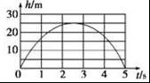
A．8 m/s²，20 m/s B．8 m/s²，25 m/s
C．10 m/s²，25 m/s D．10 m/s²，20 m/s
2．一质点沿直线Ox方向做变速运动，它离开O点的距离随时间变化的关系为x=5+2t³（m），它的速度随时间t变化的关系为v=6t²（m/s）．该质点在t=0到t=2s间的平均速度和t=2s到t=3s间的平均速度大小分别为（ ）
A．12 m/s，39 m/s B．8 m/s，38 m/s
C．12 m/s，19.5 m/s D．8 m/s，12 m/s
3．如图所示，为一位于墙角的光滑斜面，其倾角为45°，劲度系数为k的轻弹簧一端系在质量为m的小球上，另一端固定在墙上，弹簧水平放置．小球在斜面上静止时，弹簧的形变量大小为（ ）
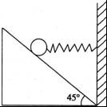
A． B．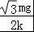 C．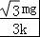 D．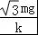
4．下表面粗糙，其余面均光滑的斜面置于粗糙水平地面上，倾角与斜面相等的物体A放在斜面上，方形小物体B放在A上，在水平向左大小为F的恒力作用下，A、B及斜面均处于静止状态，如图所示．现将小物体B从A上表面上取走，则（ ）
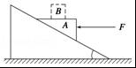
A．斜面可能向左运动 B．斜面一定向左运动
C．斜面一定静止 D．A仍保持静止
5．如图所示，一个“Y”形弹弓顶部跨度为L，两根相同的橡皮条自由长度均为L，在两橡皮条的末端用一块软羊皮（长度不计）做成裹片．若橡皮条的弹力与形变量的关系满足胡克定律，且劲度系数为k，发射弹丸时每根橡皮条的最大长度为2L（弹性限度内），则发射过程中裹片对弹丸的最大作用力为（ ）
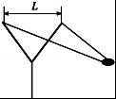
A．kL B．2kL C． kL D．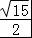 kL
6．如图甲所示，轻杆一端固定在转轴0点，另一端固定一小球，现让小球在竖直平面内做半径为R的圆周运动．小球运动到最高点时，杆与小球间弹力大小为F，小球在最高点的速度大小为v，其F﹣v²图象如乙图所示．则（ ）
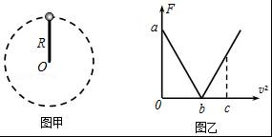
A．v²=c时，杆对小球的弹力方向向上
B．当地的重力加速度大小为
C．小球的质量为
D．v²=2b时，小球受到的弹力与重力大小不相等
7．如图甲所示为一个质量为m、带电荷量为+q的圆环，可在水平放置的足够长的粗糙细杆上滑动，细杆于磁感应强度为B的匀强磁场中．现给圆环向右的初速度v₀，在以后的运动过程中，圆环运动的速度﹣时间图象可能是下列选项中的（ ）
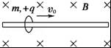
A．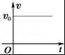 B．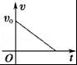 C．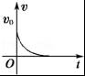 D．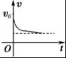

二、多项选择题（共5小题，每小题4分，满分20分）
8．如图所示，长木板放置在水平面上，一小物块置于长木板的中央，长木板和物块的质量均为m，物块与木板间的动摩擦因数为μ，木板与水平面间动摩擦因数为，已知最大静摩擦力与滑动摩擦力大小相等，重力加速度为g．现对物块施加一水平向右的拉力F，则木板加速度大小a可能是（ ）
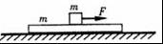
A．a=μg B．a=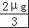 C．a= D．a=﹣
9．在如图所示的电路中，D是一只二极管，它的作用是只允许电流从a流向b，不允许电流从b流向a，平行板电容器AB内部有一带电小球Q处于静止状态．闭合开关S，当滑动变阻器的滑动触头P滑动时，四个理想电表的示数都发生变化．电流表A、电压表V₁、电压表V₂、电压表V₃的示数分别用I、U₁、U₂和U₃表示，它们的示数变化量的大小分别用△I、△U₁、△U₂和△U₃表示．闭合开关S．下列说法正确的是（ ）
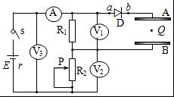
A．当滑动变阻器的滑动触头P向上滑动时，I变大、U₁变大、U₂变小，U₃变小
B．当滑动变阻器的滑动触头P向上滑动时，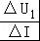不变，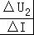变小
C．若滑动变阻器的滑动触头P不动时，当两极板A和B稍错开一些（两极板仍平行），Q仍静止不动
D．若滑动变阻器的滑动触头P不动时，当两极板A和B的间距稍增大一些（两极板仍平行），Q仍静止不动
10．在倾角为θ的光滑斜面上有两个用轻弹簧连接的物块A和B，它们的质量分别为3m和2m，弹簧的劲度系数为k，C为一固定挡板，系统处于静止状态．现用一沿斜面方向的恒力拉物块A使之沿斜面向上运动，当B刚离开C时，A的速度为v，加速度方向沿斜面向上、大小为a，则（ ）
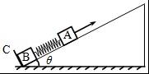
A．从静止到B刚离开C的过程中，A发生的位移为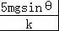
B．从静止到B刚离开C的过程中，重力对A做的功为﹣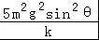
C．当A的速度达到最大时，B的加速度大小为a
D．B刚离开C时，恒力对A做功的功率为（5mgsinθ+2ma）v
11．如图示为某上海救援船的机械臂工作示意图．机械臂AB、BC由高强度的轻质材料制成，A端固定一个定滑轮，BC可以绕B自由转动．钢丝绳的一端穿过C点，另一端缠绕于可以转动的立柱D上，其质量可以忽略不计．在某次转移货物的过程中，机械臂AB始终保持竖直．下列说法正确的是（ ）
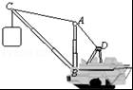
A．保持BC不动，使AB缓慢伸长，则BC所受的力增大
B．保持AB不动，缓慢转动立柱D，使CA变长，则BC所受的力大小保持不变
C．保持AB不动，使BC缓慢伸长，则BC所受的力增大
D．保持AB不动，使BC缓慢伸长且逆时针转动，BC所受的力增大
12．如图所示，水平面光滑，质量为2kg的木块在质量为1kg的长木板上，木块上受到向右的水平拉力15N的作用，已知木块与木板间的动摩擦因数为0.2，（重力加速度g=10m/s²）．则下列说法正确的是（ ）
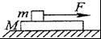
A．木块与木板相对滑动
B．木块与木板加速度相同都是4m/s²
C．木块与木板加速度不同，木块加速度5.5 m/s²，木板加速度是4m/s²
D．只要 F大于4N，木块都会相对木板滑动

三、实验题（本题共2小题，每空2分，满分12分）
13．如图甲所示为用打点计时器记录小车运动情况的装置，开始时小车在水平玻璃板上做匀速直线运动，后来在薄布面上做匀减速直线运动，所打出的纸带如图乙所示（附有刻度尺），纸带上相邻两点对应的时间间隔为0.02s．
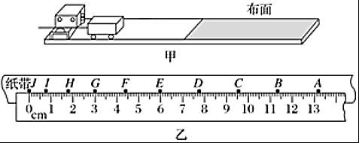
从纸带上记录的点迹情况可知，A、E两点迹之间的距离为 cm，小车在玻璃板上做匀速直线运动的速度大小为 m/s，小车在布面上运动的加速度大小为 m/s²．
14．在“探究弹力和弹簧伸长的关系”时，小明同学用如图1所示实验装置进行实验．将该弹簧竖直悬挂起来，在自由端挂上砝码盘．通过改变砝码的质量，测得数据如下：（g=10m/s²）
实验次数 | 1 | 2 | 3 | 4 | 5 | 6
钩码质量m/g | 0 | 30 | 60 | 90 | 120 | 150
刻度尺读数x/cm | 6.00 | 7.14 | 8.34 | 9.48 | 10.64 | 11.79
（1）在图2坐标纸上利用描点法作出x﹣m图象；
（2）求出弹簧劲度系数为k= ；（保留两位有效数字）
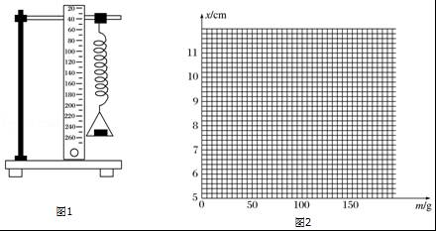
（3）请你判断该同学得到的实验结果与考虑砝码盘质量相比，结果 ．（选填“偏大”、“偏小”或“相同”）

四、计算题（本题共3小题，满分40分．按题目要求作答，解答过程应写出必要的文字说明、方程式和重要演算步骤，只写出最后答案的不能得分，有数值计算的题，答案中必须明确写出数值和单位）
15．如图所示，小滑块在较长的固定斜面顶端，以初速度v₀=2m/s、加速度a=2m/s²沿斜面加速向下滑行，在到达斜面底端前1s内，滑块所滑过的距离为L，其中L为斜面长．求滑块在斜面上滑行的时间t和斜面的长度L．
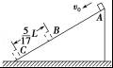
16．如图所示，质量为m₁的物体甲通过三段轻绳悬挂，三段轻绳的结点为O，轻绳OB水平且B端与站在水平面上的质量为m₂的人相连，轻绳OA与竖直方向的夹角θ=37°，物体甲及人均处于静止状态．（已知sin37°=0.6，cos37°=0.8，g取10m/s²．设最大静摩擦力等于滑动摩擦力）
（1）轻绳OA、OB受到的拉力分别是多大？
（2）人受到的摩擦力是多大？方向如何？
（3）若人的质量m₂=60kg，人与水平面之间的动摩擦因数μ=0.3，欲使人在水平面上不滑动，则物体甲的质量m₁最大不能超过多少？
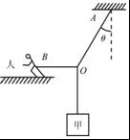
17．如图所示，在某市区内，一辆小汽车在公路上以速度v₁向东行驶，一位观光游客由南向北从斑马线上横穿马路．汽车司机发现游客途经D处时经过0.7s做出反应紧急刹车，但仍将正步行至B处的游客撞伤，该汽车最终在C处停下．为了判断汽车是否超速行驶以及游客横穿马路是否过快，警方派一警车以法定最高速度v_{m}=14.0m/s行驶在同一马路的同一地段，在肇事汽车的起始制动点A紧急刹车，经过14.0m后停下来．在事故现场测量得x_{AB}=17.5m、x_{BC}=14.0m、X_{BD}=2.6m．肇事汽车刹车性能良好（可认为警车与肇事汽车刹车时加速度均相同）．问：
（1）该肇事汽车的初速度v₁是多大？
（2）游客横穿马路的速度是多大？
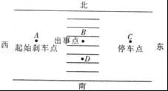

参考答案与试题解析

一、单项选择题（本题共7小题，每小题4分，满分28分．在每小题给出的四个选项中，只有一个选项最符合题目要求，选对的得4分，多选、选错或不答的得0分．）
1．一物体从某一行星表面竖直向上抛出（不计空气阻力）．设抛出时t=0，得到物体上升高度随时间变化的h﹣t图象如图所示，则该行星表面重力加速度大小与物体被抛出时的初速度大小分别为（ ）
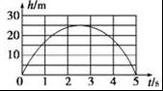
A．8 m/s²，20 m/s B．8 m/s²，25 m/s
C．10 m/s²，25 m/s D．10 m/s²，20 m/s
【考点】竖直上抛运动．
【分析】物体从行星表面竖直上抛，由图读出最大高度和上升的时间，根据运动学公式求出初速度和重力加速度．注意物体落回行星表面的速度与抛出时速度大小相等．
【解答】解：由图读出，物体上升的最大高度为 h=25m，上升的时间为 t=2.5s
对于上升过程，由x=t得：初速度为 v₀==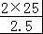m/s=20m/s
物体的加速度大小等于该行星表面重力加速度大小，为：a=g==m/s²=8m/s²，故A正确，BCD错误．
故选：A

2．一质点沿直线Ox方向做变速运动，它离开O点的距离随时间变化的关系为x=5+2t³（m），它的速度随时间t变化的关系为v=6t²（m/s）．该质点在t=0到t=2s间的平均速度和t=2s到t=3s间的平均速度大小分别为（ ）
A．12 m/s，39 m/s B．8 m/s，38 m/s
C．12 m/s，19.5 m/s D．8 m/s，12 m/s
【考点】匀变速直线运动的位移与时间的关系．
【分析】将t=0s和t=2s代入距离随时间变化的关系式x=5+2t³（m），可求出两个时刻质点离O点的距离，求得位移，再求解平均速度．
【解答】解：根据质点离开O点的距离随时间变化的关系为x=5+2t³（m）得当：
t=0时，x₀=5m；
t=2s时，x₂=21m
t=3s时，x₃=59m
则质点在t=0到t=2s时间内的位移△x₁=x₂﹣x₁=16m，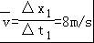
则质点在t=2s到t=3s时间内的位移△x₃=x₃﹣x₂=38m，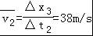
故选B．

3．如图所示，为一位于墙角的光滑斜面，其倾角为45°，劲度系数为k的轻弹簧一端系在质量为m的小球上，另一端固定在墙上，弹簧水平放置．小球在斜面上静止时，弹簧的形变量大小为（ ）
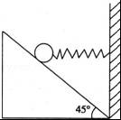
A． B．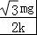 C． D．
【考点】共点力平衡的条件及其应用；胡克定律．
【分析】小球静止在斜面上，合力为零，分析小球的受力情况，根据平衡条件求解弹簧的弹力，即可由胡克定律求出弹簧的形变量．
【解答】解：对小球受力如图所示，受到重力mg、斜面的支持力F_{N}和弹簧的弹力F作用下处于平衡状态，故斜面的支持力F_{N}和弹簧的弹力F的合力与mg等大、反向，则得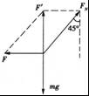
F=mgtan45°=mg
又由胡克定律得
kx=F
解得，弹簧的形变量大小x=
故选A

4．下表面粗糙，其余面均光滑的斜面置于粗糙水平地面上，倾角与斜面相等的物体A放在斜面上，方形小物体B放在A上，在水平向左大小为F的恒力作用下，A、B及斜面均处于静止状态，如图所示．现将小物体B从A上表面上取走，则（ ）
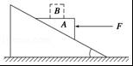
A．斜面可能向左运动 B．斜面一定向左运动
C．斜面一定静止 D．A仍保持静止
【考点】共点力平衡的条件及其应用；物体的弹性和弹力．
【分析】先整体为研究对象，整体原来处于静止状态，合力为零，分析其受力情况，作出力图，可由平衡条件得出F与重力沿斜面分力的关系，再分析将小物体B拿走后A物体的受力情况，判断其运动情况．
【解答】解：令A、B的质量分别为M和m，以AB整体为研究对象受力分析，如图所示，根据平衡条件有：
F=（M+m）gtanθ，
取走质量为m的B后，沿着斜面方向Fcosθ=（M+m）gsinθ＞Mgsinθ，故A将向上滑动，B在A上时，斜面对A的支持力N=Fsinθ+（M+m）gcosθ，当取走质量为m的B后，斜面对A的支持力N′=Fsinθ+Mgcosθ，根据牛顿第三定律知，A对斜面的压力减小，小物体B未从A上表面上取走时，A对斜面压力的水平分力不大于地面对斜面的最大静摩擦力，取走B后，A对斜面的压力减小，仍满足A对斜面压力的水平分力不大于地面对斜面的最大静摩擦力，故斜面仍保持与地面静止，故C正确，ABD错误；
故选：C
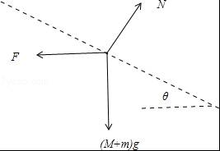

5．如图所示，一个“Y”形弹弓顶部跨度为L，两根相同的橡皮条自由长度均为L，在两橡皮条的末端用一块软羊皮（长度不计）做成裹片．若橡皮条的弹力与形变量的关系满足胡克定律，且劲度系数为k，发射弹丸时每根橡皮条的最大长度为2L（弹性限度内），则发射过程中裹片对弹丸的最大作用力为（ ）
A．kL B．2kL C． kL D． kL
【考点】胡克定律；力的合成．
【分析】当橡皮条的长度最大时，橡皮条的弹力最大，两个弹力的夹角最小，则两弹力的合力最大，根据平行四边形定则求出最大弹力．
【解答】解：根据胡克定律知，每根橡皮条的弹力F=k（2L﹣L）=kL．
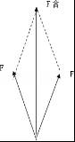
设此时两根橡皮条的夹角为θ，根据几何关系知，sin=．根据平行四边形定则知，弹丸被发射过程中所受的最大弹力F_{合}=2Fcos=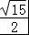kL．故D正确，A、B、C错误．
故选D．

6．如图甲所示，轻杆一端固定在转轴0点，另一端固定一小球，现让小球在竖直平面内做半径为R的圆周运动．小球运动到最高点时，杆与小球间弹力大小为F，小球在最高点的速度大小为v，其F﹣v²图象如乙图所示．则（ ）
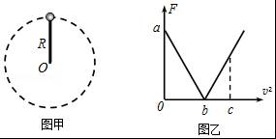
A．v²=c时，杆对小球的弹力方向向上
B．当地的重力加速度大小为
C．小球的质量为
D．v²=2b时，小球受到的弹力与重力大小不相等
【考点】向心力．
【分析】（1）在最高点，若v=0，则N=mg=a；若N=0，则mg=m，联立即可求得小球质量和当地的重力加速度大小；
（2）由图可知：当v²＜b时，杆对小球弹力方向向上，当v²＞b时，杆对小球弹力方向向下；
（3）若c=2b．根据向心力公式即可求解．
【解答】解：A、由图可知：当v²＜b时，杆对小球弹力方向向上，当v²＞b时，杆对小球弹力方向向下，所以当v²=c时，杆对小球弹力方向向下，故A错误；
BC、在最高点，若v=0，则N=mg=a；
若N=0，由图知：v²=b，则有mg=m=m，解得g=，m=R，故B错误，C正确；
D、若v²=2b．则N+mg=m=m，解得N=mg，即小球受到的弹力与重力大小相等，故D错误．
故选：C

7．如图甲所示为一个质量为m、带电荷量为+q的圆环，可在水平放置的足够长的粗糙细杆上滑动，细杆于磁感应强度为B的匀强磁场中．现给圆环向右的初速度v₀，在以后的运动过程中，圆环运动的速度﹣时间图象可能是下列选项中的（ ）
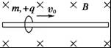
A．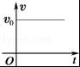 B．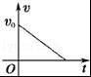 C．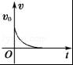 D．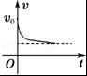
【考点】洛仑兹力；牛顿第二定律．
【分析】带正电的小环向右运动时，受到的洛伦兹力方向向上，注意讨论洛伦兹力与重力的大小关系，然后即可确定其运动形式，注意洛伦兹力大小随着速度的大小是不断变化的．
【解答】解：由左手定则可判断洛伦兹力方向向上，圆环受到竖直向下的重力、垂直细杆的弹力及向左的摩擦力，
当qvB=mg时，小环做匀速运动，此时图象为A，故A正确；
当qvB＜mg时，F_{N}=mg﹣qvB此时：μF_{N}=ma，所以小环做加速度逐渐增大的减速运动，直至停止，所以其v﹣t图象的斜率应该逐渐增大，故BC错误．
当qvB＞mg时，F_{N}=qvB﹣mg，此时：μF_{N}=ma，所以小环做加速度逐渐减小的减速运动，直到qvB=mg时，小环开始做匀速运动，故D图象正确，故D正确；
故选AD．

二、多项选择题（共5小题，每小题4分，满分20分）
8．如图所示，长木板放置在水平面上，一小物块置于长木板的中央，长木板和物块的质量均为m，物块与木板间的动摩擦因数为μ，木板与水平面间动摩擦因数为，已知最大静摩擦力与滑动摩擦力大小相等，重力加速度为g．现对物块施加一水平向右的拉力F，则木板加速度大小a可能是（ ）
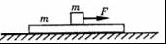
A．a=μg B．a=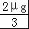 C．a= D．a=﹣
【考点】牛顿第二定律．
【分析】要分析木板的加速度就是来分析它受力，而题目并没有说木板相对物块到底是动了还是没动，因此我们要分两种情况来考虑这个问题：
一：木板相对物块没动，这样的话就是说木板和物块一起做匀加速直线运动，可以通过受力来找加速度．
二：木板相对物块动了，则木板就是在物块的摩擦力和地面的摩擦力作用下做匀加速直线运动，又可以做出一个结果．
【解答】解：一：木板相对物块没动
①若F＜μmg，则木板上下表面都受到大小相等、方向相反的摩擦力，摩擦力大小为F，此时木板加速度为0；
②若μmg＞F＞μmg，则木板和物块一起做匀加速直线运动，整体水平方向的受力为：拉力F和地面的摩擦力f，则其加速度为：a==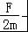，故D正确．
二：木板相对物块动了
此时F＞μmg，则木板就是在物块的摩擦力和地面对它的摩擦力作用下做匀加速直线运动，其受到木块的摩擦力为：f₁=μmg，收到地面的摩擦力为f₂=μmg，则获得的加速度为：a=，故C正确．
故选：CD．

9．在如图所示的电路中，D是一只二极管，它的作用是只允许电流从a流向b，不允许电流从b流向a，平行板电容器AB内部有一带电小球Q处于静止状态．闭合开关S，当滑动变阻器的滑动触头P滑动时，四个理想电表的示数都发生变化．电流表A、电压表V₁、电压表V₂、电压表V₃的示数分别用I、U₁、U₂和U₃表示，它们的示数变化量的大小分别用△I、△U₁、△U₂和△U₃表示．闭合开关S．下列说法正确的是（ ）
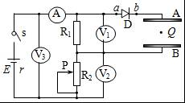
A．当滑动变阻器的滑动触头P向上滑动时，I变大、U₁变大、U₂变小，U₃变小
B．当滑动变阻器的滑动触头P向上滑动时，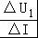不变，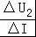变小
C．若滑动变阻器的滑动触头P不动时，当两极板A和B稍错开一些（两极板仍平行），Q仍静止不动
D．若滑动变阻器的滑动触头P不动时，当两极板A和B的间距稍增大一些（两极板仍平行），Q仍静止不动
【考点】闭合电路的欧姆定律．
【分析】当滑动变阻器的滑动触头P向上滑动时，分析总电阻的变化，由欧姆定律分析电流的变化及电压的变化．根据闭合电路欧姆定律分析与的变化情况．若滑动变阻器的滑动触头P不动时，分析电容的变化，判断板间电压的变化，确定Q的运动情况．
【解答】解：AB、当滑动变阻器的滑动触头P向上滑动时，接入电路的电阻变小，外电路总电阻变小，则I变大，U₁变大．根据串联电路电压与电阻成正比，可知，U₂变小，I变大，内电压变大，则U₃变小． =R₁，不变．根据闭合电路欧姆定律知：U₂=E﹣I（R₁+r）得： =R₁+r，保持不变．故A正确，B错误．
C、若滑动变阻器的滑动触头P不动时，当两极板A和B稍错开一些，电容减小，由Q=CU知，电容器的带电量将要减小，但由于二极管单向导电性，所以电容器不能放电，带电量Q不变，由C=知，电容器板间电压U增大，板间场强增大，Q所受的电场力增大，所以Q将向上加速运动，故C错误．
D、若滑动变阻器的滑动触头P不动时，当两极板A和B的间距稍增大一些，电容C减小，则电容器所带电量Q=CU要减小，但由于二极管具有单向导电性，电荷不能按b到a方向流动，所以电容器的电量不能改变，根据推论可知，板间场强E不变，Q所受的电场力不变，仍静止不动，故D正确．
故选：AD

10．在倾角为θ的光滑斜面上有两个用轻弹簧连接的物块A和B，它们的质量分别为3m和2m，弹簧的劲度系数为k，C为一固定挡板，系统处于静止状态．现用一沿斜面方向的恒力拉物块A使之沿斜面向上运动，当B刚离开C时，A的速度为v，加速度方向沿斜面向上、大小为a，则（ ）
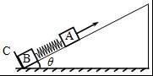
A．从静止到B刚离开C的过程中，A发生的位移为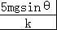
B．从静止到B刚离开C的过程中，重力对A做的功为﹣
C．当A的速度达到最大时，B的加速度大小为a
D．B刚离开C时，恒力对A做功的功率为（5mgsinθ+2ma）v
【考点】牛顿第二定律；功率、平均功率和瞬时功率．
【分析】未加拉力F时，系统处于静止状态，物体A对弹簧的压力等于其重力的下滑分力；物块B刚要离开C时，弹簧的拉力等于物体B重力的下滑分力，根据平衡条件并结合胡克定律求解出两个状态下弹簧的形变量，从而得到弹簧的长度变化情况，即可求出A发生的位移，根据功的公式求出重力对A做功的大小．当A的加速度为零时，A的速度最大，根据合力为零求出弹簧的拉力，从而结合牛顿第二定律求出B的加速度．根据牛顿第二定律求出F的大小，结合P=Fv求出恒力对A做功的功率．
【解答】解：A、开始A处于静止状态，弹簧处于压缩，根据平衡条件有：3mgsinθ=kx₁，解得弹簧的压缩量 x₁=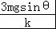．
当B刚离开C时，B对挡板的弹力为零，有：kx₂=2mgsinθ，解得弹簧的伸长量 x₂=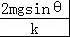，可知从静止到B刚离开C的过程中，A发生的位移 x=x₁+x₂=，故A正确．
B、从静止到B刚离开C的过程中，重力对A做的功 W=﹣3mgxsinθ=﹣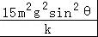．故B错误．
C、当A的速度达到最大时，A受到的合外力为0，则：F﹣3mgsinθ﹣T′=0
所以：T′=2mgsinθ+3ma
B沿斜面方向受到的力：F_{B}=T′﹣2mgsinθ=2ma′，解得 a′=a，故C正确．
D、根据牛顿第二定律得，F﹣3mgsinθ﹣kx₂=3ma，解得F=5mgsinθ+3ma，则恒力对A做功的功率P=Fv=（5mgsinθ+3ma）v，故D正确．
故选：ACD

11．如图示为某上海救援船的机械臂工作示意图．机械臂AB、BC由高强度的轻质材料制成，A端固定一个定滑轮，BC可以绕B自由转动．钢丝绳的一端穿过C点，另一端缠绕于可以转动的立柱D上，其质量可以忽略不计．在某次转移货物的过程中，机械臂AB始终保持竖直．下列说法正确的是（ ）
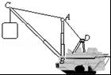
A．保持BC不动，使AB缓慢伸长，则BC所受的力增大
B．保持AB不动，缓慢转动立柱D，使CA变长，则BC所受的力大小保持不变
C．保持AB不动，使BC缓慢伸长，则BC所受的力增大
D．保持AB不动，使BC缓慢伸长且逆时针转动，BC所受的力增大
【考点】共点力平衡的条件及其应用；力的合成与分解的运用．
【分析】以结点C为研究的对象，根据共点力的平衡分析AB、AC、BC伸长的过程中BC的受力变化；
【解答】解：以结点C为研究的对象，则C点受到绳子的压力与BC杆的支持力的作用，受力如图：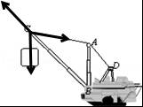
杆BC受到的力等于重物的拉力与绳子AC的拉力的合力．
A、保持BC不动，使AB缓慢伸长，则绳子AC的拉力的方向向上移动，两个分力之间的夹角增大，所以合力减小，则BC所受的力减小．故A错误；
B、保持AB不动，BC也不动，缓慢转动立柱D，使CA变长，则BC的长度也需要同时变长，杆BC与水平面之间的夹角不变，两个分力之间的夹角不变，所以合力不变，则BC所受的力不变．故B正确；
C、保持AB不动，使BC缓慢伸长，则C点的位置向上运动，两个分力之间的夹角减小，所以合力增大，BC所受的力增大．故C正确；
D、保持AB不动，使BC缓慢伸长且逆时针转动，则C点的位置向上运动，两个分力之间的夹角减小，所以合力增大，BC所受的力增大．故D正确．
故选：BCD

12．如图所示，水平面光滑，质量为2kg的木块在质量为1kg的长木板上，木块上受到向右的水平拉力15N的作用，已知木块与木板间的动摩擦因数为0.2，（重力加速度g=10m/s²）．则下列说法正确的是（ ）
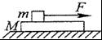
A．木块与木板相对滑动
B．木块与木板加速度相同都是4m/s²
C．木块与木板加速度不同，木块加速度5.5 m/s²，木板加速度是4m/s²
D．只要 F大于4N，木块都会相对木板滑动
【考点】牛顿第二定律；匀变速直线运动的位移与时间的关系．
【分析】隔离分析，求出M与m刚要相对滑动时M的加速度，对整体分析，根据牛顿第二定律求出发生相对滑动时拉力的最小值，从而分析判断．
【解答】解：A、当m与M间的摩擦力达到最大时，对M分析，根据牛顿第二定律得：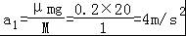，
对整体分析，发生相对滑动时拉力的最小值为：F=（M+m）a=（2+1）×4N=12N．
而F=15N，知木块与木板发生相对滑动．故A正确，D错误．
B、木块的加速度为：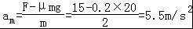，
木板的加速度为：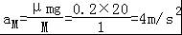．故B错误，C正确．
故选：AC．

三、实验题（本题共2小题，每空2分，满分12分）
13．如图甲所示为用打点计时器记录小车运动情况的装置，开始时小车在水平玻璃板上做匀速直线运动，后来在薄布面上做匀减速直线运动，所打出的纸带如图乙所示（附有刻度尺），纸带上相邻两点对应的时间间隔为0.02s．
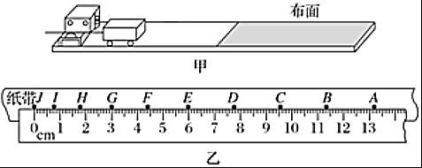
从纸带上记录的点迹情况可知，A、E两点迹之间的距离为 7.20 cm，小车在玻璃板上做匀速直线运动的速度大小为 0.925 m/s，小车在布面上运动的加速度大小为 5 m/s²．
【考点】测定匀变速直线运动的加速度．
【分析】从刻度尺上直接读出AE之间的距离，匀速运动的速度等于位移除以时间，根据匀变速直线运动的推论求解加速度．
【解答】解：从刻度尺上直接读出AE之间的距离为：x_{AE}=13.20﹣6.00cm=7.20cm
由图可知匀速运动时，0.02s内的位移为：x=13.20﹣11.35=1.85cm
所以小车在玻璃板上做匀速运动的速度大小为：v==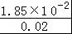=0.925m/s
小车做匀减速运动相等时间内的位移之差为：△x=1.6﹣1.4cm=0.2cm
a==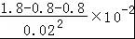m/s²=5 m/s²；
故答案为：7.20，0.925，5．

14．在“探究弹力和弹簧伸长的关系”时，小明同学用如图1所示实验装置进行实验．将该弹簧竖直悬挂起来，在自由端挂上砝码盘．通过改变砝码的质量，测得数据如下：（g=10m/s²）
实验次数 | 1 | 2 | 3 | 4 | 5 | 6
钩码质量m/g | 0 | 30 | 60 | 90 | 120 | 150
刻度尺读数x/cm | 6.00 | 7.14 | 8.34 | 9.48 | 10.64 | 11.79
（1）在图2坐标纸上利用描点法作出x﹣m图象；
（2）求出弹簧劲度系数为k= 26N/m ；（保留两位有效数字）
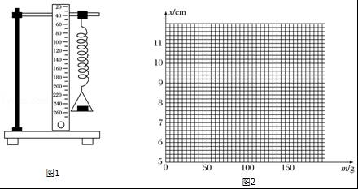
（3）请你判断该同学得到的实验结果与考虑砝码盘质量相比，结果 相同 ．（选填“偏大”、“偏小”或“相同”）
【考点】探究弹力和弹簧伸长的关系．
【分析】（1）根据描点法可得出对应的x﹣F图象；
（2）图线与纵坐标的交点表示拉力等于0时弹簧的长度，即弹簧的原长，图线的斜率表示弹簧的劲度系数；
（3）根据公式F=k△x即可计算出结果，明确误差情况．
【解答】解：（1）根据描点法可得出对应x﹣F图象；
（2）图线与横坐标的交点表示拉力等于0时弹簧的长度，即弹簧的原长
图线的斜率表示弹簧的劲度系数为：
k==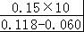N/m=26N/m
（3）根据公式F=k△x计算出的劲度系数，与是否考虑砝码盘的质量对结果无影响，故结果相同；
故答案为：（1）如图所示；（2）26N/m；（3）相同
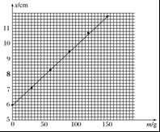

四、计算题（本题共3小题，满分40分．按题目要求作答，解答过程应写出必要的文字说明、方程式和重要演算步骤，只写出最后答案的不能得分，有数值计算的题，答案中必须明确写出数值和单位）
15．如图所示，小滑块在较长的固定斜面顶端，以初速度v₀=2m/s、加速度a=2m/s²沿斜面加速向下滑行，在到达斜面底端前1s内，滑块所滑过的距离为L，其中L为斜面长．求滑块在斜面上滑行的时间t和斜面的长度L．
【考点】匀变速直线运动的位移与时间的关系．
【分析】设运动时间为t，小滑块从A到B过程中和从A到C过程中，根据位移时间公式列式联立方程即可求解；
【解答】解：小滑块从A到B过程中，有v₀（t﹣1）+a（t﹣1）²=x
小滑块从A到C过程中，有v₀t+at²=L
又有x=L﹣=；
代值计算可得L=15m；t=3s；
答：滑块上滑的时间t为3s，斜面的长度为15m．

16．如图所示，质量为m₁的物体甲通过三段轻绳悬挂，三段轻绳的结点为O，轻绳OB水平且B端与站在水平面上的质量为m₂的人相连，轻绳OA与竖直方向的夹角θ=37°，物体甲及人均处于静止状态．（已知sin37°=0.6，cos37°=0.8，g取10m/s²．设最大静摩擦力等于滑动摩擦力）
（1）轻绳OA、OB受到的拉力分别是多大？
（2）人受到的摩擦力是多大？方向如何？
（3）若人的质量m₂=60kg，人与水平面之间的动摩擦因数μ=0.3，欲使人在水平面上不滑动，则物体甲的质量m₁最大不能超过多少？
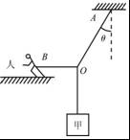
【考点】共点力平衡的条件及其应用；力的合成与分解的运用．
【分析】（1）以结点O为研究对象，分析受力，作出力图，根据平衡条件求出轻绳OA、OB受到的拉力．
（2）人水平方向受到OB绳的拉力和水平面的静摩擦力，由二力平衡求解人受到的摩擦力大小和方向．
（3）当人刚要滑动时，物体甲的质量m₁达到最大，此时人受到的静摩擦力达到最大值F_{max}=μm₂g，再由平衡条件求出物体甲的最大质量．
【解答】解：（1）对结点O进行受力分析，受甲通过绳子对O的拉力m₁g，OB的拉力F和OA的拉力T，处于平衡状态，如图所示，有：
T=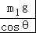=1.25m₁g
F=m₁g•tanθ=m₁g
（2）对人受力分析，在水平方向上受OB的拉力F′和地面对人的摩擦力f处于平衡状态，所以有：
f=F′=F=m₁g…①
人有向右的运动趋势，所以人受到水平向左的摩擦力作用
（3）人在竖直方向上受重力m₂g和支持力N，若人的质量m₂=60kg，人与水平面之间的动摩擦因数μ=0.3，则人受到的最大静摩擦力为：
f_{max}=μN=μm₂g…②
此时物体甲的质量达到最大，联立①②并代入数据得：m₁=24kg
答：（1）轻绳OA、OB受到的拉力分别是1.25m₁g和m₁g．
（2）人受到的摩擦力是m₁g，方向水平向左．
（3）若人的质量m₂=60kg，人与水平面之间的动摩擦因数μ=0.3，欲使人在水平面上不滑动，则物体甲的质量m₁最大不能超过24kg．
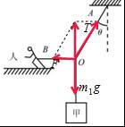

17．如图所示，在某市区内，一辆小汽车在公路上以速度v₁向东行驶，一位观光游客由南向北从斑马线上横穿马路．汽车司机发现游客途经D处时经过0.7s做出反应紧急刹车，但仍将正步行至B处的游客撞伤，该汽车最终在C处停下．为了判断汽车是否超速行驶以及游客横穿马路是否过快，警方派一警车以法定最高速度v_{m}=14.0m/s行驶在同一马路的同一地段，在肇事汽车的起始制动点A紧急刹车，经过14.0m后停下来．在事故现场测量得x_{AB}=17.5m、x_{BC}=14.0m、X_{BD}=2.6m．肇事汽车刹车性能良好（可认为警车与肇事汽车刹车时加速度均相同）．问：
（1）该肇事汽车的初速度v₁是多大？
（2）游客横穿马路的速度是多大？
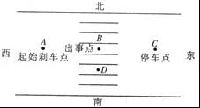
【考点】匀变速直线运动的位移与时间的关系；匀变速直线运动的速度与时间的关系．
【分析】肇事汽车和警车刹车时的加速度相同，根据警车的初速度、位移和末速度可以求出刹车时的加速度a，已知肇事汽车的刹车位移、加速度和末速度，可以求出肇事汽车的初速度，游客过马路的速度v=，其中t为肇事汽车司机发现游客到汽车运动到B点的时间，具体为汽车从A匀减速到B所用时间加上司机的反应时间．
【解答】解：（1）已知警车的初速度v₀=14m/s，末速度v=0，位移x=14m，可以求出警车刹车时的加速度a=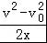=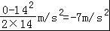
肇事汽车从A点刹车到C点停下来，总位移为x₁=31.5m，末速度v=0，加速度a=﹣7m/s²，则汽车的初速度
m/s=21m/s
（2）肇事汽车从A到B运动的时间满足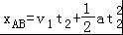，代入x_{AB}=17.5m，v₁=21m/s，a=﹣7m/s²，可得
肇事汽车从A到B的时间为t₂=1s，则司机发现行人在D点到在B点相撞经历的时间t=t₁+t₂=0.7+1s=1.7s，行人穿马路的速度位移满足
x_{BD}=v_{人}t
所以游客横穿马路的速度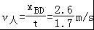=1.53m/s．
答：（1）该肇事汽车的初速度v₁是21m/s
（2）游客横穿马路的速度是1.53m/s．

2017年2月28日

